2018年5月8日 星期二 晴 18～26℃

益阳大通湖200MWp渔光互补发电项目

二期100MWp渔光互补发电项目情况说明

* + - * 36区箱变平台护栏焊接3人；
      * 36-3区支架安装8人；
      * 37-5区支架安装6人；
      * 37区箱变平台接地扁铁预埋4人；箱变护栏焊接3人；
      * 46区基础管桩打桩钩机1台，桩机1台，测量3人，工人2人；
      * 49区支架安装11人；基础管桩打桩钩机1台，桩机1台，测量3人，工人2人；
      * 70区基础管桩打桩钩机1台，桩机1台，测量3人，工人2人；
      * 74区管桩倒运钩机1台，工人3人；
      * 75区组件安装11人；
      * 76区支架整改7人；
      * 77/78区支架整改8人；
      * 79区支架安装9人；立柱焊接2人；1\*4mm2电缆敷设4人；
      * 82-3区支架安装4人；
      * 83区支架安装8人；

二期现场共107人施工。

图片如下：

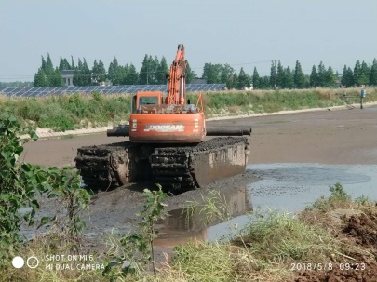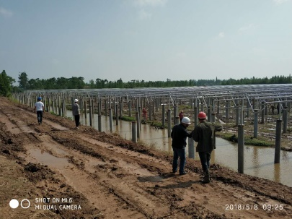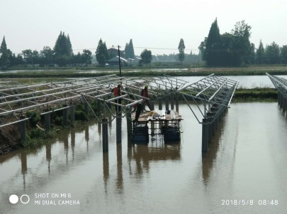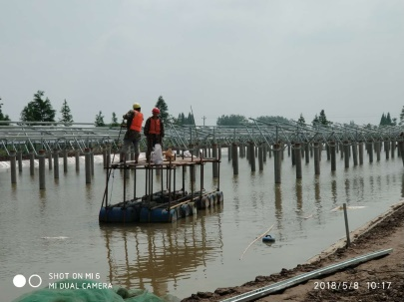

现场人员：张海龙、苏振峰、仵升靓。